第三章 关系数据库标准语言SQL
一、实验源代码
- 查询全体学生的学号、姓名以及年龄；
SELECT sno,sname,DATEDIFF(year,sbirthdate,GETDATE())年龄 from S_T.Student
- 查询选修了81001号课程的学生学号、姓名和成绩，并要求对查询结果按成绩的降序排列，如果成绩相同则按学号的升序排列；
SELECT sc.sno,sname,grade from S_T.Student,S_T.SC WHERE Student.sno=SC.SNO ORDER BY grade desc,sc.sno asc

- 查询选修了81003号课程且成绩在80－90 之间(包括80和90)的学生学号和成绩；
SELECT cno,grade from S_T.SC where GRADE BETWEEN 80 AND 90
- 查询计算机科学与技术和信息管理与信息系统专业的张姓的学生的信息；
SELECT * from S_T.Student WHERE SMAJOR in('计算机科学与技术','信息管理与信息系统') AND sname like '张%'
- 查询缺少了成绩的学生的学号、姓名和课程号；
SELECT student.sno,sname,cno from S_T.SC,S_T.Student where GRADE is null and SC.SNO=Student.SNO
- 查询每个学生的情况以及他（她）所选修的课程；
SELECT student.sno,sname,sc.cno,cname from S_T.SC,S_T.Student,S_T.COURSE where SC.SNO=Student.SNO and sc.CNO=COURSE.cno

- 查询选修了“数据库系统概论”课程的学生的学号、姓名和成绩（两种方法实现）；
1. SELECT student.sno,sname,GRADE from S_T.SC,S_T.Student,S_T.COURSE
where SC.SNO=Student.SNO and sc.CNO=COURSE.cno and cname='数据库系统概论'

2. SELECT student.sno,sname,grade FROM s_t.student,s_t.SC
where student.sno=sc.sno and student.sno in(
SELECT sno FROM s_t.SC where cno =(
Select cno From s_t.COURSE where cname='数据库系统概论'
)
)and cno=(
Select cno From s_t.COURSE where cname='数据库系统概论'
)

- 查询每一门课的间接先行课（即先行课的先行课）；
SELECT first.CNAME,COURSE.CNAME
FROM S_T.COURSE first,S_T.COURSE second ,S_T.COURSE
WHERE second.cno=first.cpno and second.CPNO=COURSE.CNO

- 查询选修了81003号课程的最高分学生的学号、姓名；
SELECT sc.sno, sname, grade
FROM S_T.Student, S_T.SC
WHERE Student.sno = sc.sno AND sc.cno = '81003' AND grade>=all(
SELECT GRADE
FROM S_T.SC
WHERE SC.CNO='81003' AND GRADE IS NOT NULL)

- 查询学生20180001选修课程的总学分；
SELECT SUM(ccredit) from s_t.sc,s_t.course
where sno='20180001' and sc.CNO=COURSE.cno

- 查询每门课程号和选修该课程的人数；
SELECT cno ,count(cno)
FROM S_T.SC
Group BY cno

- 查询选修课程超过2门课的学生学号；
SELECT sno ,count(sno) as 选择的数量
FROM S_T.SC
Group BY sno
HAVING count(sno)>2
- 查询平均成绩大于80分的学生学号和平均成绩；
SELECT sno ,avg(grade) as 平均成绩
FROM S_T.SC
Group BY sno
HAVING avg(grade)>80
- 查询与“刘晨”在同一个系的学生（用嵌套查询）；
SELECT sno,sname,SMAJOR
FROM S_T.Student
where SMAJOR = (
SELECT SMAJOR
FROM S_T.Student
WHERE sname='刘晨')

- 查询选修了全部课程的学生姓名；
SELECT sname
FROM S_T.Student
WHERE NOT EXISTS(
SELECT *
FROM S_T.COURSE
WHERE NOT EXISTS(
SELECT *
FROM S_T.SC
WHERE SNO=Student.SNO AND CNO=COURSE.CNO
)
)
- 查询学生表中第3-7条学生的学号和姓名。
SELECT SNO, SNAME
FROM S_T.Student
ORDER BY SNO
OFFSET 2 ROWS
FETCH NEXT 5 ROWS ONLY;
- 查询课程平均成绩排名在3-5名的课程号和平均成绩。
SELECT CNO,AVG(GRADE) as 平均成绩
FROM S_T.SC
GROUP BY CNO
ORDER BY AVG(GRADE) DESC
OFFSET 2 ROWS
FETCH NEXT 3 ROWS ONLY;
- 实验结果
- 查询全体学生的学号、姓名以及年龄；
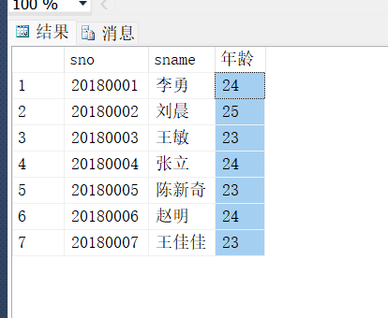
- 查询选修了81001号课程的学生学号、姓名和成绩，并要求对查询结果按成绩的降序排列，如果成绩相同则按学号的升序排列；
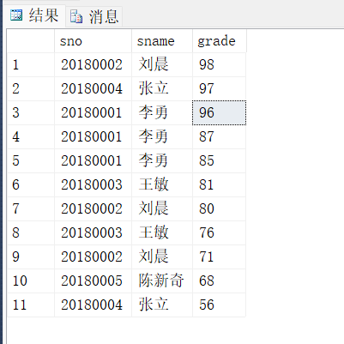
- 查询选修了81003号课程且成绩在80－90 之间(包括80和90)的学生学号和成绩；
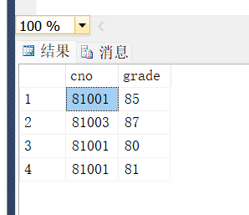
- 查询计算机科学与技术和信息管理与信息系统专业的张姓的学生的信息；
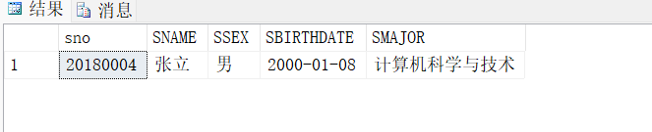
- 查询缺少了成绩的学生的学号、姓名和课程号；
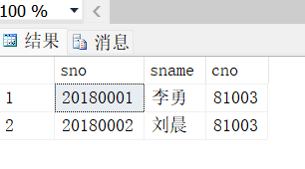

- 查询每个学生的情况以及他（她）所选修的课程；
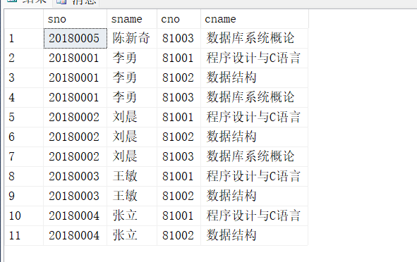
- 查询选修了“数据库系统概论”课程的学生的学号、姓名和成绩（两种方法实现）；
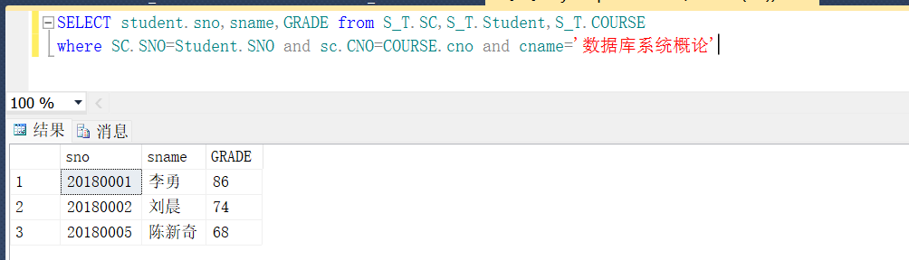
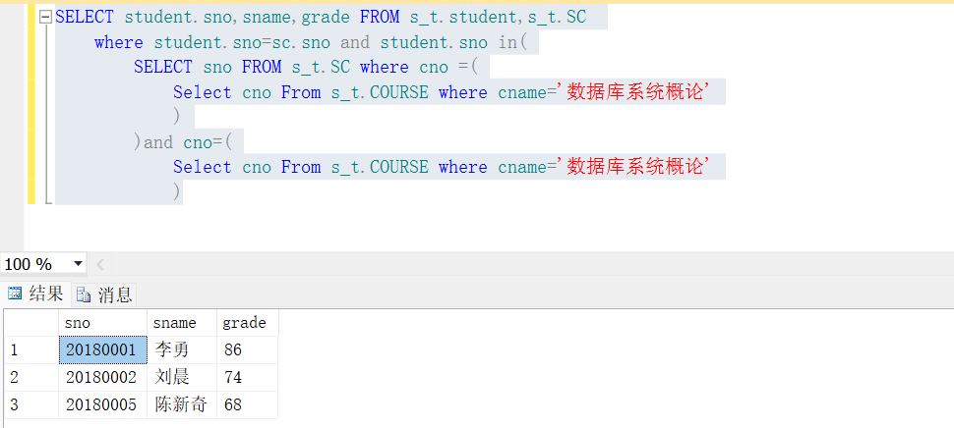
- 查询每一门课的间接先行课（即先行课的先行课）；
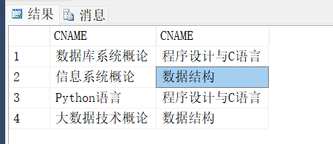
- 查询选修了81003号课程的最高分学生的学号、姓名；
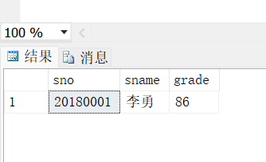
- 查询学生20180001选修课程的总学分；
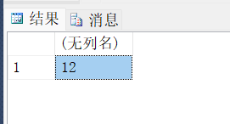
- 查询每门课程号和选修该课程的人数；
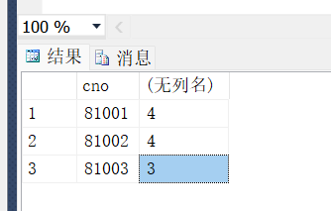
- 查询选修课程超过2门课的学生学号；
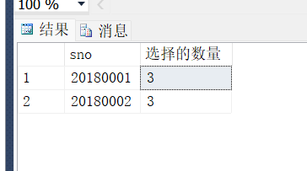
- 查询平均成绩大于80分的学生学号和平均成绩；
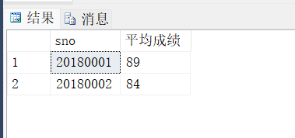
- 查询与“刘晨”在同一个系的学生（用嵌套查询）；
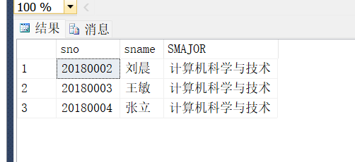
- 查询选修了全部课程的学生姓名；
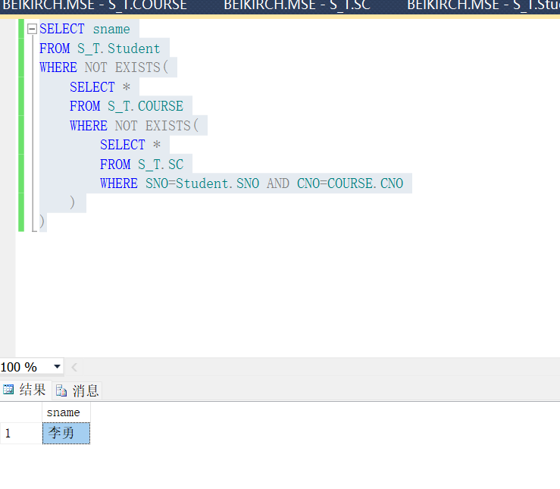
- 查询学生表中第3-7条学生的学号和姓名。
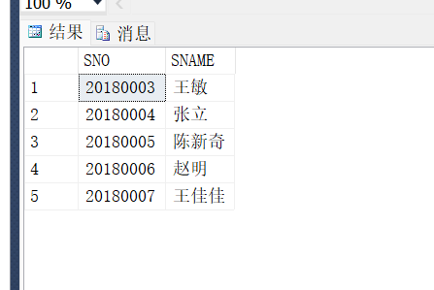

- 查询课程平均成绩排名在3-5名的课程号和平均成绩。
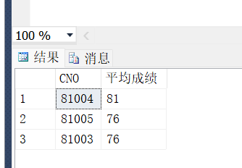

- 实验问题回答
撰写实验报告时，除了基本的源代码，还必须回答以下几个问题：
- 如下语句是否正确？为什么？
Select Sno, Cno From S_T.SC Where Grade=Null
不正确，grade后面应该是 is NULL
- 写出Select语句的一般形式。
SELECT 列名或表达式
FROM 表名
[WHERE 条件]
[GROUP BY 列名]
[HAVING 条件]
[ORDER BY 列名 [ASC|DESC]]
- 简述等值连接与自然连接的区别和联系。
等值连接需要显式指定连接条件，而自然连接则根据相同列名自动进行连接。
等值连接可以连接任意两列，而自然连接只能连接相同名称的列。

等值连接和自然连接都是用于在SQL中连接多个表的方式。
在某些情况下，等值连接和自然连接可能会产生相同的结果，特别是当表中存在相同名称的列，并且这些列应该用作连接条件时。
四、实验心得

- 不可以直接照搬课本上的语法，因为课本上的用的是人大金仓的而本课程学习的是sqlserver的
- Limit语法在sqlserver中不可以用，要用用 TOP 关键字来限制
- NOT EXISITS 是空的时候返回true 而 EXISITS是非空的时候返回true
- 在嵌套查询中，子查询的结果往往是一个集合，所以谓词IN是嵌套查询中最常使用的谓词

